
LAPORAN PROJECT WORK

Dice of Doom: Game 2D Pixel Roguelike Dengan Mekanisme Random Number Generator (RNG)

ARTHA ARDIANSYAH
23996/2045.063

GURU PEMBIMBING :
Yanuar Setyoningsih, S.Pd
Venny Meida Hersianty, S.Tr.Kom

_____________________________________________________

BIDANG KEAHLIAN TEKNOLOGI INFORMASI DAN KOMUNIKASI
PROGRAM KEAHLIAN PENGEMBANGAN PERANGKAT LUNAK DAN GIM
KONSENTRASI KEAHLIAN REKAYASA PERANGKAT LUNAK
SMK PGRI 3 MALANG
2026

LEMBAR PERSETUJUAN

JUDUL : WEBSITE BACA NOVEL BERBASIS PHP, MYSQL
OLEH : ARTHA ARDIANYSAH
Mengetahui :
Pembimbing 1 | Pembimbing 2
Yanuar Setyoningsih, S.Pd | Venny Meida Hersianty, S.Tr.Kom
Menyetujui :
Kepala Bengkel TIK | Guru Wali
Eko Mulyanto, S.Pd | Sri Ira Herawati, S.Pd
Kepala Bidang Keahlian TIK
Yanri Nur Wibowo, ST
NIS : 23996/2045.063

LEMBAR PENGESAHAN

Judul : DICE OF DOOM: GAME 2D PIXEL ROGUELIKE DENGAN MEKANISME RANDOM NUMBER GENERATOR (RNG)
Oleh : ARTHA ARDIANSYAH
NIS : 23996/2045.063
Tanggal Ujian : ………………………….
Pembimbing :
Pembimbing 1 | Pembimbing 2
Yanuar Setyoningsih, S.Pd | Venny Meida Hersianty, S.Tr.Kom
Penguji :
Penguji 1 | Penguji 2
(……………………………………………….) | (……………………………………………….)

UCAPAN TERIMAKASIH
Tugas akhir ini dapat tersusun berkat bantuan, bimbingan dan saran-saran serta masukan dari berbagai pihak hingga laporan ini dapat terselesaikan. Oleh karena itu pada kesempatan ini penulis ingin mengucapkan terima kasih yang sebesar-besarnya kepada :
- Allah SWT atas Kesehatan dan kelancaran penulis.
- Kedua Orang Tua atas doa dan dukungannya
- Bapak Moch. Lukman Hakim, S.T selaku kepala sekolah SMK PGRI 3 Malang
- Ibu Sri Ira Herawati, S.Pd selaku guru wali
- Ibu Yanuar Setyoningsih, S.Pd selaku guru pembimbing 1
- Ibu Venny Meida Hersianty,S.Tr.Kom selaku pembimbing 2.
- Bapak Yanri Nur Wibowo, ST selaku Kepala Bidang Teknik Informatika SMK PGRI 3 Malang.
- Bapak Eko Mulyanto, S.Pd selaku Kepala Bengkel Teknik Informatika SMK PGRI 3 Malang.
- Serta teman-teman penulis yang membantu selama penyelesaian laporan dan project.

KATA PENGANTAR
Segala puja dan puji kita panjatkan kepada Allah SWT atas kesehatan dan pertolongan-Nya dalam menyelesaikan tugas akhir ini. Juga, shalawat serta salam senantiasa kita limpahkan kepada Nabi Muhammad SAW.
Dalam laporan ini, penulis akan menguraikan komponen-komponen yang terlibat dalam pengembangan tugas akhir "DICE OF DOOM: GAME 2D PIXEL ROGU ROGUELIKE DENGAN MEKANISME RANDOM NUMBER GENERATOR (RNG)."
Penulis juga mengucapkan terima kasih kepada guru pembimbing yang telah memberikan bimbingan berharga dalam penyusunan laporan ini, serta kepada semua pihak yang terlibat dalam proyek ini.

Malang,
Penulis
(Artha Ardiansyah)
23996/2045.063

DAFTAR ISI
LEMBAR PERSETUJUAN i
LEMBAR PENGESAHAN ii
UCAPAN TERIMAKASIH iii
KATA PENGANTAR iv
DAFTAR ISI v
DAFTAR GAMBAR viii
DAFTAR TABEL x
BAB I PENDAHULUAN 1
1.1 Latar Belakang 1
1.2 Rumusan Masalah 2
1.3 Tujuan dan Manfaat 3
1.4 Batasan Masalah 4
1.5 Metode Penelitian 5
1.6 Sistematika Penulisan 6
1.7 Rencana Kegiatan 7
BAB II TINJAUAN PUSTAKA 8
2.1 UNITY 8
2.2 C# 9
2.3 PHP 13
2.4 XAMPP 18
2.5 Random Number Generator (RNG) 22
2.6 Game 2D dan Roguelike 23
2.7 Visual Studio Code 24
2.8 Flowchart 25
2.9 DFD 28
2.10 ERD 32
BAB III PROSES PERANCANGAN 38
3.1 DFD (Data Flow Diagram) 38
3.2 Flowchart 42
3.3 ERD 44
3.4 Struktur Tabel Basis Data 46
3.5 Rancangan Tampilan Game / MOCK UP 48
BAB IV HASIL DAN PEMBAHASAN 60
4.1 Halaman Login 60
4.2 Halaman Registrasi 61
4.3 Halaman Menu Utama 62
4.4 Halaman Pengaturan 63
4.5 Notifikasi Konfirmasi Logout ‘ 64
4.6 Halaman Gameplay 65
4.7 Halaman Inventory Player 66
4.8 Halaman Shop 67
4.9 Halaman Game Over 68
4.10 Implementasi Tabel Enemy 69
4.11 Implemantasi Tabel Game Progres 70
4.12 Implementasi Tabel inventory 71
4.13 Implementasi Tabel Item 72
4.14 Implementasi Tabel Player 74
BAB V KESIMPUL AN DAN SARAN 76
5.1 Kesimpulan 76
5.1 Saran 77
Daftar Pustaka 80
BIODATA PENULIS 81

DAFTAR GAMBAR
Gambar 2. 1 Unity 8
Gambar 2. 2 C# 9
Gambar 2. 3 PHP 13
Gambar 2. 4 RNG 22
Gambar 2. 5 Java Sript 23
Gambar 2. 6 Visual Studio Code 24
Gambar 2. 7 Flowchart 25
Gambar 2. 8 DFD 28
Gambar 2. 9 ERD 32
Gambar 2. 10 Relasi ERD 34

Gambar 3. 2 DFD Level 0 38
Gambar 3. 3 DFD Level 1 40
Gambar 3. 4 Flowchart 42
Gambar 3. 5 ERD 44
Gambar 3. 6 Halaman Login 49
Gambar 3. 7 Halaman Registrasi 50
Gambar 3. 8 Halaman Menu Utama 51
Gambar 3. 9 Halaman Setting 52
Gambar 3. 10 Halaman Gameplay 53
Gambar 3. 11 Gameplay Fase Player 54
Gambar 3. 12 Gameplay Fase Enemy 55
Gambar 3. 13 Inventory Player 56
Gambar 3. 14 Halaman Shop Jual 57
Gambar 3. 15 Halaman Shop Beli 57
Gambar 3. 16 Game Over 58

Gambar 4. 1 Halaman Login 60
Gambar 4. 2 Halaman Regristrasi 61
Gambar 4. 3 Menu Urama 62
Gambar 4. 4 Halaman Pengaturan 63
Gambar 4. 5 Notif Konfirmasi Logout 64
Gambar 4. 6 Gameplay 65
Gambar 4. 7 Inventory Player 66
Gambar 4. 8 Shop 67
Gambar 4. 9 Game Over 68
Gambar 4. 10 Tabel Enemy 69
Gambar 4. 11 Game Progres 70
Gambar 4. 12 Tabel Inventory 71
Gambar 4. 13 Tabel Item 72
Gambar 4. 14 Tabel Player 74

DAFTAR TABEL
Tabel 3. 1 Player 46
Tabel 3. 2 Game 47
Tabel 3. 3 Item 47
Tabel 3. 4 Inventory 47
Tabel 3. 5 Enemy 48

BAB I
PENDAHULUAN

1.1 Latar Belakang
Perkembangan industri game digital yang semakin pesat menjadikan penguasaan keterampilan pengembangan game sebagai kompetensi penting bagi siswa Program Keahlian Rekayasa Perangkat Lunak (RPL). Dalam pengembangan game, diperlukan perancangan sistem yang baik agar permainan tidak monoton dan mampu memberikan pengalaman bermain yang berbeda. Salah satu mekanisme yang sering digunakan untuk mencapai hal tersebut adalah Random Number Generator (RNG), yaitu sistem yang menghasilkan kejadian acak sehingga permainan menjadi lebih dinamis dan menantang.
Berdasarkan hal tersebut, penulis mengembangkan game Dice of Doom, sebuah game 2D pixel roguelike yang menerapkan mekanisme RNG sebagai inti gameplay. Pemilihan genre roguelike bertujuan untuk menghadirkan tingkat tantangan serta variasi permainan yang tinggi, sedangkan penggunaan visual 2D pixel dipilih karena sederhana namun efektif dan sesuai dengan kemampuan pengembangan penulis.
Melalui pengembangan project ini, penulis berupaya mengimplementasikan hasil pembelajaran yang telah diperoleh selama proses pendidikan dan kegiatan Praktik Kerja Industri (Prakerin), khususnya dalam bidang pemrograman, logika algoritma, dan perancangan sistem. Project ini diharapkan dapat menjadi sarana untuk meningkatkan kompetensi penulis serta menghasilkan karya yang bermanfaat dan aplikatif sesuai dengan bidang keahlian yang ditempuh.

Rumusan Masalah
- Bagaimana menyediakan sistem penyimpanan data (save system) pada game Dice of Doom agar progres permainan dapat disimpan dan dimuat kembali dengan baik?
- Bagaimana merancang sistem inventori dalam game Dice of Doom untuk mengelola item secara efektif selama permainan berlangsung?
- Bagaimana mengintegrasikan mekanisme Random Number Generator (RNG) ke dalam gameplay agar permainan menjadi lebih bervariasi dan menantang?

Tujuan dan Manfaat
Tujuan dari dibuatnya Game ini adalah :
- Mengembangkan sistem penyimpanan data (save system) pada game Dice of Doom agar progres permainan dapat disimpan dan dimuat kembali dengan baik.
- Merancang dan mengimplementasikan sistem inventori untuk mengelola item dalam permainan secara efektif.Menyediakan fitur manajemen karya yang lengkap untuk penulis.
- Menerapkan mekanisme Random Number Generator (RNG) dalam gameplay guna menciptakan variasi dan tantangan permainan.

Manfaat dari dibuatnya Game ini adalah :
  - Bagi penulis sebagai sarana untuk mengimplementasikan kemampuan pemrograman, logika algoritma, serta perancangan sistem game yang telah dipelajari selama proses pendidikan.Mempermudah pembaca dalam menemukan dan membaca novel favorit mereka.
  - Menjadi salah satu alternatif hiburan berbasis game 2D yang mengutamakan tantangan, strategi, dan variasi permainan.
  - Dapat dijadikan sebagai dasar atau referensi dalam pengembangan game sejenis yang lebih kompleks di masa mendatang.

Batasan Masalah
- Sistem penyimpanan data (save system) akan dirancang untuk menyimpan progres permainan pemain, seperti status karakter dan perkembangan permainan. Sistem ini memungkinkan pemain untuk melanjutkan permainan dari kondisi terakhir tanpa harus mengulang dari awal. Penyimpanan data dilakukan secara lokal dengan struktur data yang sederhana dan mudah diakses oleh sistem game.
- Sistem inventori akan dirancang untuk mengelola item yang diperoleh pemain selama permainan berlangsung. Inventori memungkinkan pemain untuk menyimpan, menggunakan, dan mengatur item yang dimiliki secara terstruktur. Antarmuka inventori dibuat sederhana agar mudah dipahami dan digunakan oleh pemain selama gameplay.
- Mekanisme Random Number Generator (RNG) akan diterapkan untuk menentukan berbagai kejadian dalam permainan, seperti perolehan item dan hasil aksi tertentu. Penerapan RNG bertujuan untuk menciptakan variasi dan tantangan sehingga permainan tidak terasa monoton. Sistem RNG dirancang agar tetap seimbang sehingga permainan tetap adil dan menyenangkan bagi pemain.

1.5 Metode Penelitian
Penulis akan melakukan studi literatur serta merancang sistem dan antarmuka permainan yang berfokus pada kemudahan penggunaan. Pada tahap implementasi, game Dice of Doom dikembangkan menggunakan Unity dengan bahasa pemrograman C#, serta memanfaatkan aset grafis 2D pixel. Uji coba game dilakukan melalui pengujian fungsional untuk mengidentifikasi kesalahan logika dan kekurangan sistem, kemudian penulis menerapkan hasil uji coba tersebut guna memastikan sistem penyimpanan data, inventori, dan mekanisme Random Number Generator (RNG) dapat berjalan dengan baik dan game berfungsi sesuai dengan perancangan.

1.6 Sistematika Penulisan
Adapun sistematika penulisan untuk menyusun Laporan Tugas Akhir adalah sebagai berikut:
BAB I PENDAHULUAN
Berisi mengenai Latar Belakang, Perumusan Masalah, Tujuan dan Manfaat Penelitian, Batasan Masalah, Metode Penelitian, Sistematika Penulisan dan Rencana Kegiatan.
BAB II TINJAUAN PUSTAKA
Dalam bab ini nantinya akan dijelaskan tentang beberapa hal yang berhubungan dengan pengembangan aplikasi dan mekanisme yang digunakan
BAB III PROSES PERANCANGAN
Bab ini akan menjelaskan tentang proses perancangan aplikasi mulai dari alur, method, hingga display program yang akan dibuat.
BAB IV HASIL PEMBAHASAN
Bab ini akan memaparkan tahapan penelitian mulai dari analisis, desain, hingga hasil testing dan implementasinya.
BAB V PENUTUP
Berisi kesimpulan dan saran yang mendukung untuk pengembangan sistem dari konsep yang telah ditunjukkan.

1.7 Rencana Kegiatan

Tabel 1.1 Rancangan Kegiatan

No. | Kegiatan | Bulan
 |  | januari |  |  |  | Februari
 |  | 1 | 2 | 3 | 4 | 1 | 2 | 3 | 4
1 | bab1
2 | Bab 2
3 | bab3
4 | bab4
5 | bab5
6 | Pengerjaan Project

BAB II
TINJAUAN PUSTAKA


UNITY
Gambar 2. 1 Unity
Sumber: https://en.wikipedia.org/wiki/File:Unity_2021.svg
Unity adalah sebuah game engine yang digunakan untuk mengembangkan game 2D maupun 3D. Unity menyediakan berbagai fitur yang mendukung proses pengembangan game, seperti pengelolaan aset, pengaturan scene, pembuatan objek permainan, serta pengujian game secara langsung. Dengan antarmuka yang mudah digunakan dan dokumentasi yang lengkap, Unity banyak dimanfaatkan oleh pengembang game, baik pemula maupun profesional.
Pada project Dice of Doom, Unity digunakan sebagai alat utama dalam proses perancangan dan pengembangan game. Unity berperan dalam mengatur alur permainan, menampilkan grafis 2D pixel, serta mengintegrasikan berbagai sistem permainan seperti inventori, penyimpanan data (save system), dan mekanisme Random Number Generator (RNG) agar game dapat berjalan sesuai dengan perancangan.

C#

Gambar 2. 2 C#

Sumber: https://commons.wikimedia.org/wiki/File:Csharp_Logo.png
- Pengertian C#

C# (dibaca C-Sharp) adalah bahasa pemrograman berorientasi objek yang dikembangkan oleh Microsoft dan berjalan di atas platform .NET. Bahasa pemrograman C# dirancang untuk memudahkan pengembang dalam membuat aplikasi yang terstruktur, aman, dan mudah dikembangkan, termasuk aplikasi desktop, web, dan game.
C# menggunakan konsep pemrograman berorientasi objek seperti class, object, inheritance, encapsulation, dan polymorphism. Dengan konsep tersebut, kode program dapat disusun secara modular sehingga lebih mudah dipelihara dan dikembangkan. Dalam pengembangan game, C# banyak digunakan karena memiliki sintaks yang jelas dan mudah dipahami.

- Peran C# dalam Pengembangan Game

Dalam pengembangan game, bahasa pemrograman C# digunakan untuk mengatur logika permainan dan interaksi antar objek. C# berperan dalam mengontrol pergerakan karakter, sistem inventori, sistem penyimpanan data (save system), serta mekanisme permainan lainnya.
C# juga menjadi bahasa utama yang digunakan pada game engine Unity, sehingga memudahkan pengembang dalam mengintegrasikan logika permainan dengan tampilan visual dan komponen game yang tersedia.

- Manfaat C#:

- Memiliki sintaks yang jelas dan terstruktur sehingga mudah dipelajari dan dipahami.
- Mendukung pemrograman berorientasi objek yang memudahkan pengelolaan dan pengembangan sistem program.
- Terintegrasi dengan baik dengan game engine Unity untuk pengembangan game 2D maupun 3D.
- Memudahkan pembuatan dan pengaturan logika permainan serta interaksi antar objek.
- Memiliki dokumentasi serta komunitas pengguna yang luas sebagai sumber pembelajaran.

- Contoh kode C#:

using System;
class Program
{
static void Main(string[] args){
Console.WriteLine("Hello World");
}}
- Penjelasan Kode:

Using System; :
Digunakan untuk memanggil namespace System yang berisi kelas-kelas dasar, seperti Console, yang digunakan untuk input dan output.
class Program:
Merupakan deklarasi sebuah kelas dengan nama Program. Dalam C#, semua kode program harus berada di dalam kelas.

static void Main(string[] args):
Merupakan metode utama (main method) yang pertama kali dijalankan saat program dieksekusi. Program C# akan selalu mencari metode Main sebagai titik awal eksekusi.

<meta charset="UTF-8">:
Menentukan karakter encoding yang digunakan oleh dokumen ini, yaitu UTF-8. UTF-8 mendukung hampir semua karakter dari berbagai bahasa, termasuk simbol.

Console.WriteLine("Hello World");:
Digunakan untuk menampilkan teks Hello World ke layar konsol.

- Kesimpulan

Bahasa pemrograman C# merupakan bahasa yang digunakan untuk mengatur logika dan alur program dalam pengembangan aplikasi dan game. Dengan struktur kode yang jelas dan mudah dipahami, C# sangat sesuai digunakan dalam pengembangan game menggunakan Unity, terutama untuk mengelola sistem permainan secara terstruktur.


PHP
Gambar 2. 3 PHP
Sumber: https://encrypted-tbn0.gstatic.com/images?q=tbn:ANd9GcT6QAc8DTxjjdb9xvj-UtW5fchIsYCDOApdlw&s
  - Pengertian

PHP (Hypertext Preprocessor) adalah bahasa pemrograman open-source yang umumnya digunakan untuk pengembangan web. Namun, dalam proyek ini, PHP dimanfaatkan sebagai backend perantara (middleware) antara game dan database MySQL. Meskipun game yang dikembangkan bersifat offline dari sisi gameplay, sistem penyimpanan datanya tetap menggunakan server berbasis PHP dan MySQL untuk menyimpan progres pemain, data karakter, serta data lainnya.
Dalam arsitektur ini, PHP berfungsi sebagai API penghubung antara game (misalnya Unity) dan database. Game tidak berkomunikasi langsung dengan MySQL, melainkan mengirim permintaan ke file PHP yang kemudian memproses data dan berinteraksi dengan database.

  - Peran PHP dalam Pengembangan Game

Dalam pengembangan game, PHP berperan sebagai backend dan API yang mengelola komunikasi antara game dan database. PHP bertugas menerima permintaan dari game, memproses data, dan mengirimkan respons kembali ke game dalam format JSON.
PHP digunakan untuk mengelola sistem login, penyimpanan data pemain, progres permainan, skor, inventori, serta fitur penyimpanan data lainnya. Dengan PHP, data game dapat disimpan secara terpusat di database MySQL.

  - Manfaat PHP

- Gratis dan bersifat open-source sehingga mudah digunakan.
- Mendukung banyak database, terutama MySQL.
- Mudah diintegrasikan dengan game melalui API berbasis JSON.
- Memiliki komunitas besar dan banyak sumber belajar.

  - Contoh Kode PHP

<?php
$playerName = "Player01";
$hp = 100;
$damage = 25;

echo "Nama Player: " . $playerName . "<br>";
echo "HP: " . $hp . "<br>";
echo "Damage: " . $damage;
?>

  - Penjelasan Kode
<?php ... ?>
Merupakan tag pembuka dan penutup kode PHP yang menandakan bahwa di dalamnya terdapat skrip PHP yang akan diproses oleh server.
$playerName = "Player01";
Merupakan variabel yang menyimpan nama pemain dalam bentuk teks (string).
$hp = 100;
Merupakan variabel yang menyimpan nilai nyawa (health point) pemain dalam bentuk angka.
$damage = 25;
Merupakan variabel yang menyimpan nilai kekuatan serangan pemain.
echo "Nama Player: " . $playerName . "<br>";
Digunakan untuk menampilkan nama pemain ke browser. Tanda titik (.) berfungsi untuk menggabungkan teks dengan nilai variabel.
<br>
Berfungsi untuk membuat baris baru pada tampilan di browser.
echo "HP: " . $hp . "<br>"; dan echo "Damage: " . $damage;
Menampilkan nilai HP dan damage pemain di layar.
  - Kesimpulan
PHP adalah bahasa pemrograman yang berfungsi sebagai backend untuk mengelola data dan komunikasi antara game dan database. Dengan kemampuannya berinteraksi dengan MySQL dan mengirim data dalam format yang dapat dibaca game, PHP sangat cocok digunakan sebagai sistem penyimpanan dan API dalam pengembangan game.


XAMPP
Gambar 2. 4 XAMPP
Sumber: https://sc.filehippo.net/images/t_app-icon-l/p/11787910-96d2-11e6-ab89-00163ec9f5fa/403594526/xampp-logo
XAMPP adalah perangkat lunak open-source yang digunakan untuk membangun server lokal. Dikembangkan oleh Apache Friends, XAMPP mendukung berbagai sistem operasi seperti Windows, macOS, dan Linux. XAMPP mencakup komponen penting seperti Apache (web server), MySQL (database server), PHP, dan Perl, sehingga sering digunakan untuk mengembangkan dan menguji aplikasi web di komputer lokal tanpa perlu menyewa hosting.

MySQL’
Gambar 2. 5 MySQL
Sumber: https://brandslogos.com/wp-content/uploads/thumbs/mysql-logo-1.png
Pengertian MySQL
MySQL adalah sistem manajemen basis data yang bersifat open-source dan menggunakan SQL (Structured Query Language) sebagai bahasa penghubung antara aplikasi dengan database. MySQL sering digunakan bersamaan dengan PHP untuk membuat aplikasi berbasis web yang membutuhkan penyimpanan data seperti aplikasi toko online atau manajemen konten.

- Contoh kode MySQL:
CREATE DATABASE contoh_database;
USE contoh_database;

CREATE TABLE pengguna (
id INT AUTO_INCREMENT PRIMARY KEY,
nama VARCHAR(50),
email VARCHAR(50),
password VARCHAR(255)
);

- Penjelasan Kode:
- CREATE DATABASE contoh_database;:
Membuat database baru dengan nama contoh_database.
- USE contoh_database;
Menggunakan database contoh_database yang baru saja dibuat.
- CREATE TABLE pengguna (...);
Membuat tabel pengguna dengan kolom id, nama, email, dan password.
- id INT AUTO_INCREMENT PRIMARY KEY;
Membuat kolom id dengan tipe integer dan auto-increment sebagai primary key.
- nama VARCHAR (50);
Kolom nama dengan panjang maksimal 50 karakter.
- email VARCHAR (50);
Kolom email dengan panjang maksimal 50 karakter.
- password VARCHAR (255);
Kolom password dengan panjang maksimal 255 karakter.
- INSERT INTO pengguna (...) VALUES (...):
Menyisipkan data baru ke dalam tabel pengguna.

INSERT INTO pengguna (nama, email, password) VALUES ('John Doe', 'john@example.com', 'password123');

- Kesimpulan
MySQL merupakan sistem manajemen basis data yang efektif untuk menyimpan dan mengelola data dalam sebuah aplikasi. Dengan menggunakan bahasa SQL, MySQL memungkinkan pengembang untuk membuat database, tabel, serta mengelola data secara terstruktur dan efisien.
Dalam pengembangan aplikasi berbasis PHP maupun game yang menggunakan penyimpanan berbasis server, MySQL berperan penting sebagai tempat penyimpanan data pengguna, sehingga data dapat dikelola dengan baik, aman, dan mudah diakses kembali sesuai kebutuhan sistem.


Random Number Generator (RNG)
Sumber: https://www.reddit.com/r/logodesign/comments/13b9gdx/rng_random_number_generator_for_a_videogame/
Gambar 2. 6 RNG
Random Number Generator (RNG) adalah metode atau algoritma yang digunakan untuk menghasilkan nilai secara acak. Dalam pengembangan game, RNG digunakan untuk menentukan berbagai kejadian yang bersifat tidak pasti, seperti kemunculan item, variasi musuh, atau hasil aksi tertentu. Penerapan RNG bertujuan untuk menciptakan variasi gameplay sehingga permainan menjadi lebih dinamis dan tidak monoton

Game 2D dan Roguelike

sumber: https://www.redbubble.com/i/art-print/Roguelike-Words-Gamer-Use-by-WordsGamersUse/44704765.1G4ZT
Gambar 2. 7 Roguelike
Game 2D adalah jenis permainan digital yang ditampilkan dalam dua dimensi, yaitu sumbu horizontal dan vertikal, dengan objek permainan berbentuk gambar datar. Sementara itu, roguelike merupakan genre game yang menekankan tingkat tantangan tinggi, penggunaan elemen acak, dan variasi permainan pada setiap sesi bermain. Kombinasi game 2D dengan genre roguelike menghasilkan permainan yang sederhana secara visual namun menantang dari sisi gameplay

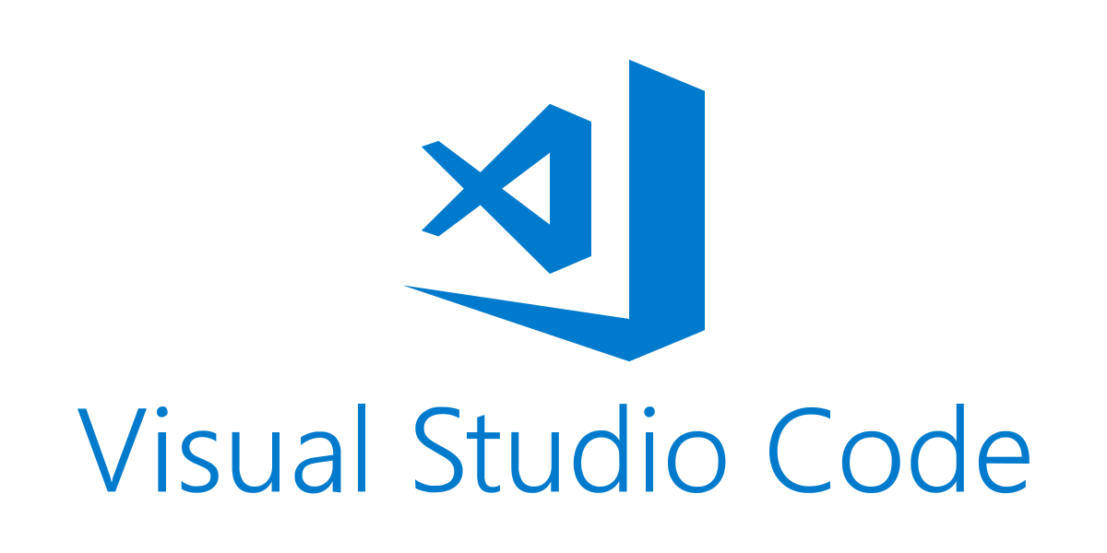
Visual Studio Code
Gambar 2. 8 Visual Studio Code
Sumber: https://www.stickpng.com/img/icons-logos-emojis/tech-companies/visual-studio-code-full-logo
Visual Studio Code adalah editor kode sumber buatan Microsoft yang digunakan oleh banyak pengembang untuk menulis kode dalam berbagai bahasa pemrograman seperti
JavaScript, PHP, Python, dan banyak lainnya. Salah satu kelebihan VS Code adalah ekosistem extensi yang luas,
sehingga dapat disesuaikan untuk berbagai kebutuhan pengembanga

Flowchart
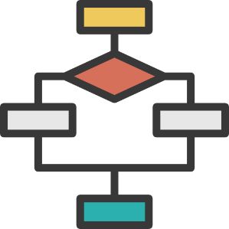
sumber: https://p7.hiclipart.com/preview/481/921/210/flowchart-computer-icons-diagram-flow-chart-icon.jpg
Gambar 2. 9 Flowchart
Flowchart adalah diagram yang menggambarkan alur proses atau logika dari suatu sistem. Flowchart sering digunakan dalam pengembangan perangkat lunak untuk memudahkan pemahaman tentang alur kerja sebuah program. Simbol-simbol dalam flowchart menunjukkan berbagai aktivitas, keputusan, dan arah alur proses.

- Fungsi Flowchart
- Visualisasi Proses: Membantu tim untuk melihat keseluruhan proses secara visual, sehingga mudah dipahami oleh semua orang.
- Identifikasi Kesalahan atau Kemacetan: Memudahkan untuk mengidentifikasi potensi masalah atau kemacetan dalam aliran kerja.
- Membantu Dokumentasi: Dapat digunakan untuk mendokumentasikan proses yang ada, baik untuk kepentingan teknis maupun pelatihan.
- Pengambilan Keputusan: Membantu dalam merancang proses yang lebih efisien dan mendukung pengambilan keputusan dengan lebih jelas.

- Macam-macam Simbol flowchart
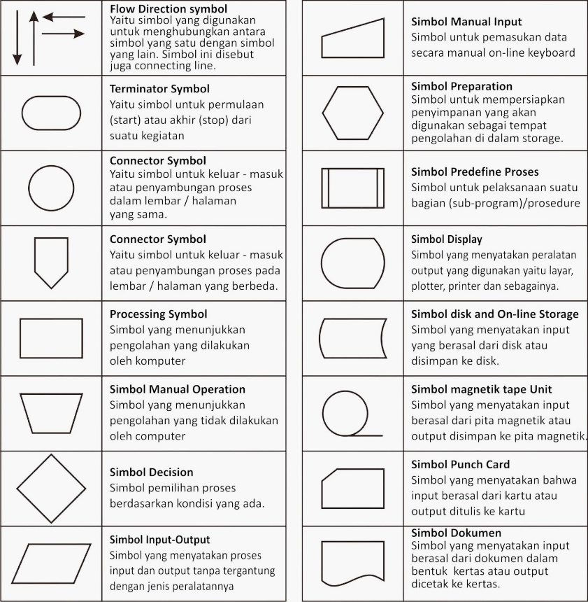
tabel 2. 1 simbol flowchart
sumber: https://encrypted-tbn0.gstatic.com/images?q=tbn:ANd9GcQGMT_V-b7JKwg3YGvrwgjRl-_Y-ysA8PqCWw&s

DFD
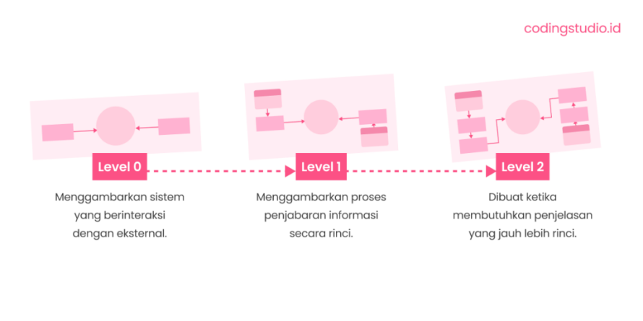
Gambar 2. 10 DFD
Sumber: https://cdn.prod.website-files.com/6215eff0aa650a4cc128fae3/6542732e36e01905ce330159_Data%20Flow%20Diagram.webp
DFD adalah diagram yang menggambarkan alur informasi dari proses input hingga output dalam suatu sistem. DFD sangat berguna dalam proses pengembangan sistem untuk menganalisis dan menggambarkan aliran data dalam sistem secara lebih rinci.

- Elemen-elemen dalam DFD:
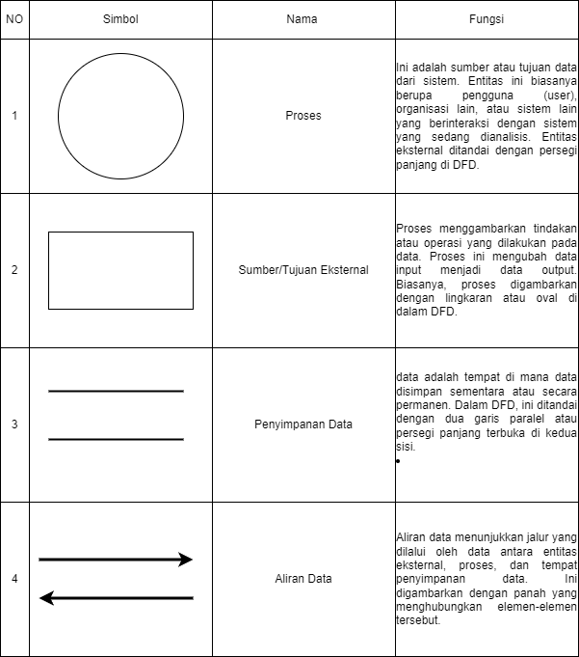
tabel 2. 2 DFD Simbol
sumber: https://blogger.googleusercontent.com/img/b/R29vZ2xl/AVvXsEihEfn4vgyjhPI05EY9bj5SC8MRLZ-XidVbbQZrViwrNBEJtr4mjAK59NAwwmE1RSWtkhMqi9BIfplS5c_5_MjmVtxIgHmXfBbEgJGHE_J_orlOuxWrCsF_IO5fiq2lgYJdjJ0sGyzLQRR7/s16000/Simbol-simbol-Data-Flow-Diagram-DFD.png

- Tingkatan DFD:
  - DFD Level 0 (Context Diagram): Ini adalah DFD dengan level tertinggi, yang menggambarkan sistem secara keseluruhan. Context diagram hanya berfokus pada interaksi antara sistem dengan entitas eksternal, tanpa menggambarkan detail proses internalnya.
  - DFD Level 1: Pada level ini, sistem dibagi ke dalam beberapa subproses utama, menunjukkan bagaimana data mengalir antara subproses tersebut. Ini memberikan lebih banyak detail daripada level 0, tetapi masih bersifat umum.
  - DFD Level 2 dan seterusnya: Level ini menunjukkan detail lebih lanjut dari subproses yang ada di level 1, menggambarkan bagaimana setiap subproses dipecah menjadi proses yang lebih kecil.

- Manfaat DFD:
  - Analisis Sistem: DFD membantu pengembang dan analis sistem untuk memahami bagaimana data berpindah dan diolah di dalam sistem, serta mengidentifikasi aliran data yang mungkin tidak efisien.
  - Dokumentasi: DFD memberikan dokumentasi visual yang jelas dan mudah dipahami tentang alur data dalam sistem, yang sangat berguna bagi tim pengembang, pengguna, dan pihak terkait lainnya.
  - Desain Sistem: DFD membantu dalam perancangan struktur sistem dengan memperlihatkan proses yang terlibat dalam pengolahan data serta interaksi antar proses.

- Aturan dalam Membuat DFD:
  - Setiap proses harus memiliki setidaknya satu input dan satu output.
  - Aliran data tidak boleh langsung dari satu entitas eksternal ke entitas eksternal lain atau dari penyimpanan data ke penyimpanan data tanpa melalui proses.
  - Penyimpanan data tidak dapat langsung mengirim data ke entitas eksternal tanpa melalui proses.
Dengan DFD, pengembang dapat melihat bagaimana sistem bekerja secara keseluruhan serta mengidentifikasi peluang untuk perbaikan atau efisiensi yang lebih baik dalam alur kerja data di dalam sistem.

ERD
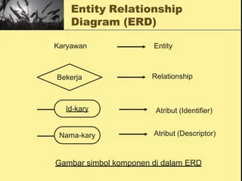
Gambar 2. 11 ERD
Sumber: https://encrypted-tbn3.gstatic.com/images?q=tbn:ANd9GcQss_KpJmFwlF_JSTJ8hz18b9LyXFqKDVVhuWdNho_BU7u-Dcpl
ERD (Entity Relationship Diagram) adalah diagram yang digunakan untuk merancang basis data. ERD menggambarkan hubungan antar entitas dalam sistem database beserta atribut-atribut yang dimiliki oleh entitas tersebut. ERD juga membantu memvisualisasikan struktur database dengan lebih jelas, sehingga memudahkan debugging jika terjadi masalah pada sistem database.

- Komponen Utama dalam ERD:
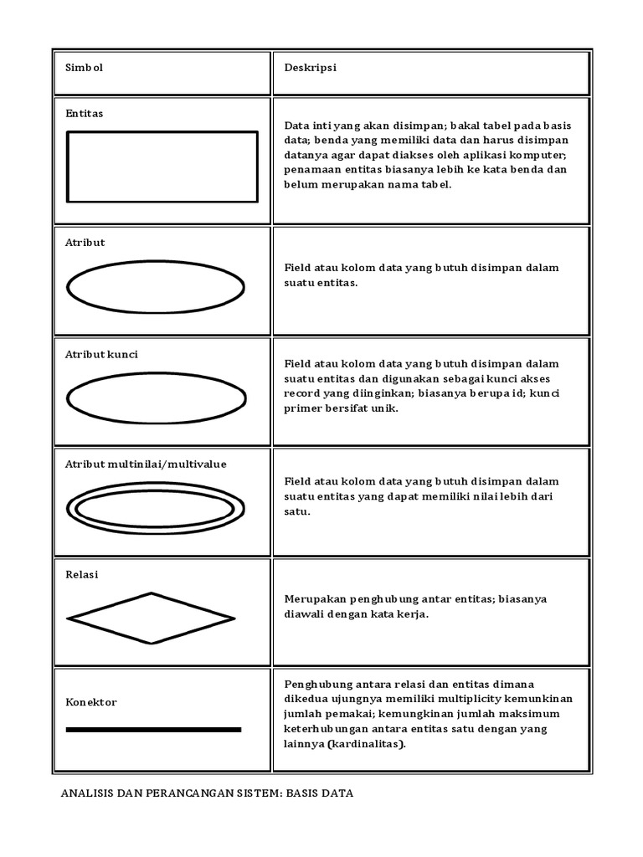
tabel 2. 3 ERD Simbol
sumber: https://encrypted-tbn0.gstatic.com/images?q=tbn:ANd9GcQOP_pXjQGBH9z1KIOF4A9S2q_pQQvLsxqonQ&s

- Jenis Relasi dalam ERD:
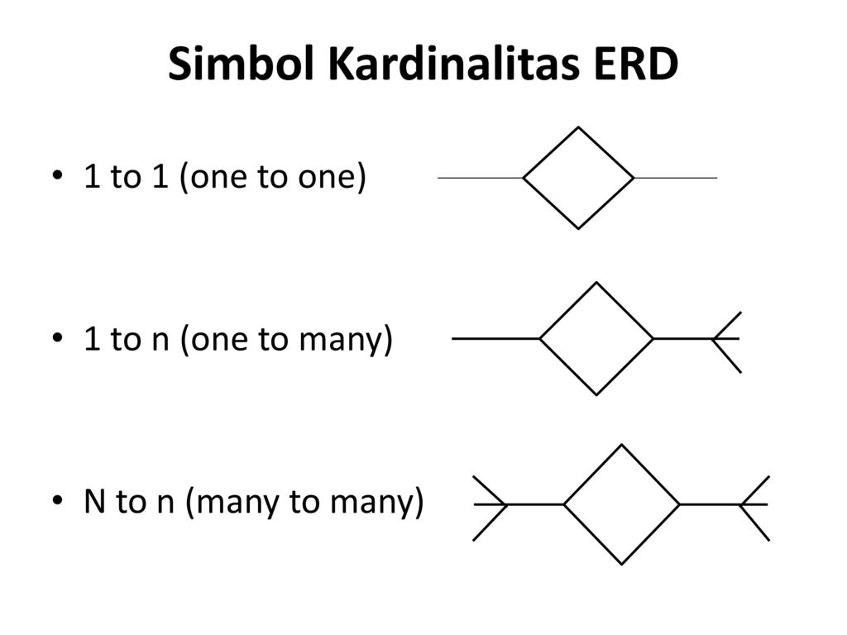
Gambar 2. 12 Relasi ERD

- Atribut Kunci dalam ERD:

- Primary Key (PK): Atribut yang menjadi pengenal unik untuk setiap entitas. Contoh: "user_id" adalah primary key untuk entitas "User". Primary key harus bersifat unik dan tidak boleh kosong.
- Foreign Key (FK): Atribut yang menghubungkan satu entitas dengan entitas lain, biasanya adalah primary key dari entitas lain yang disimpan sebagai foreign key dalam entitas ini. Contoh: "user_id" dalam entitas "Penjualan" mungkin menjadi foreign key yang mengacu pada primary key "user_id" dalam entitas "User".

- Contoh Struktur ERD:

Misalkan kita memiliki sebuah sistem perpustakaan. ERD untuk sistem tersebut mungkin terdiri dari entitas seperti "Anggota", "Buku", dan "Peminjaman". Relasi di antara entitas tersebut mungkin seperti berikut:
- Anggota memiliki relasi meminjam dengan entitas Buku, dan relasinya mungkin adalah one-to-many, karena satu anggota bisa meminjam banyak buku.
- Peminjaman mungkin entitas yang menyimpan informasi tentang buku yang dipinjam oleh anggota, seperti tanggal peminjaman dan pengembalian. Entitas ini akan memiliki foreign key yang menghubungkan entitas Anggota dan Buku.

- Cardinality dalam ERD:

Cardinality menggambarkan jumlah hubungan yang dapat terjadi antara entitas. Ini mencakup:
- 1:1 (One-to-One): Satu entitas hanya dapat berhubungan dengan satu entitas lain.
- 1 (One-to-Many): Satu entitas dapat berhubungan dengan banyak entitas lain.
- M (Many-to-Many): Banyak entitas dapat berhubungan dengan banyak entitas lainnya.

- Manfaat ERD:

- Visualisasi Basis Data: ERD memberikan gambaran yang jelas tentang struktur basis data dan hubungan antar data.
- Perancangan Basis Data: Mempermudah proses perancangan basis data yang efisien, menghindari redundansi data.
- Komunikasi: ERD memudahkan komunikasi antar anggota tim pengembang mengenai struktur data dalam sistem.
- Dokumentasi: ERD menjadi dokumentasi yang penting untuk memahami desain basis data di masa depan atau untuk pengembang lain.

- Proses Membuat ERD:

- Identifikasi entitas-entitas utama yang akan disimpan di dalam sistem.
- Tentukan atribut-atribut yang relevan untuk setiap entitas.
- Identifikasi hubungan antara entitas-entitas tersebut dan tentukan jenis relasinya (one-to-one, one-to-many, many-to-many).
- Tetapkan atribut kunci, yaitu primary key dan foreign key yang diperlukan untuk menjaga integritas data.
ERD adalah salah satu alat yang paling kuat dalam pemodelan basis data, dan sangat berguna dalam menghindari masalah seperti redundansi atau inkonsistensi data dalam sistem yang kompleks.

BAB III
PROSES PERANCANGAN

DFD (Data Flow Diagram)
Dalam perancangan sistem Battle System pada game ini digunakan Data Flow Diagram (DFD) untuk menggambarkan aliran data serta interaksi antara pemain dan sistem secara terstruktur. DFD membantu menjelaskan bagaimana data mengalir dari input pemain, diproses oleh sistem, hingga menghasilkan output berupa tampilan dan informasi permainan. Sebagai tahap awal perancangan, dibuat DFD Level 0 (Context Diagram) yang merepresentasikan sistem sebagai satu kesatuan, dan pembahasan detail komponennya akan dijelaskan pada paragraf selanjutnya.

- DFD Level 0
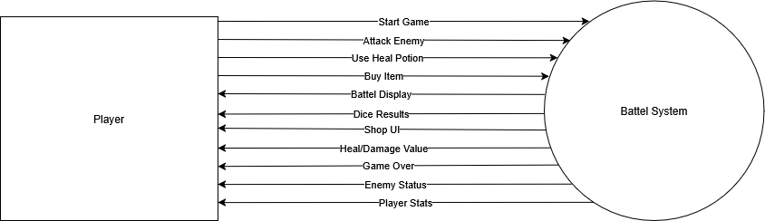
Gambar 3. 1 DFD Level 0
DFD Level 0 pada Gambar 3.1 menunjukkan hubungan antara Player (Pemain) dan Battle System sebagai satu sistem utuh. Diagram ini menggambarkan aliran data berupa input dari pemain ke sistem serta output dari sistem kembali ke pemain tanpa menjelaskan proses internal secara detail.
Penjelasan per entitas:
- Player
Player adalah pemain game yang memberikan perintah ke sistem seperti Start Game, Attack Enemy, Use Heal Potion, dan Buy Item, serta menerima informasi hasil dari sistem.
- Battle System
Battle System adalah sistem utama yang menerima perintah dari Player, memproses logika pertarungan, lalu mengirimkan hasilnya kembali dalam bentuk tampilan dan status permainan.

- DFD Level 1
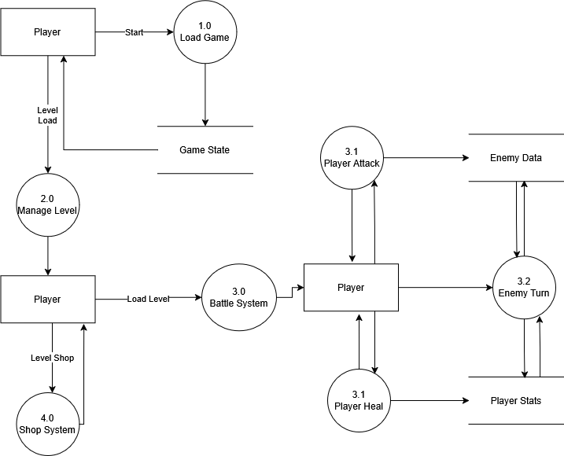
Gambar 3. 2 DFD Level 1

DFD Level 1 pada Gambar 3.2 menjabarkan lebih detail proses-proses utama yang sebelumnya digambarkan sebagai satu kesatuan pada DFD Level 0. Diagram ini menunjukkan bagaimana sistem game dibagi menjadi beberapa proses utama yang saling berinteraksi dengan Player, yaitu Load Game, Manage Level, Shop System, dan Battle System, serta subproses di dalam battled r g.

Penjelasan tiap proses utama:
- 0.1 Load Game
Proses ini bertugas memuat data awal permainan ketika pemain menekan tombol Start. Sistem mengirimkan Game State sebagai status awal permainan kepada proses berikutnya.
- 2.0 Manage Level
Proses ini mengelola pemilihan dan pemuatan level permainan. Pemain mengirimkan perintah Level Load, kemudian sistem menentukan level yang akan dimainkan.

Flowchart

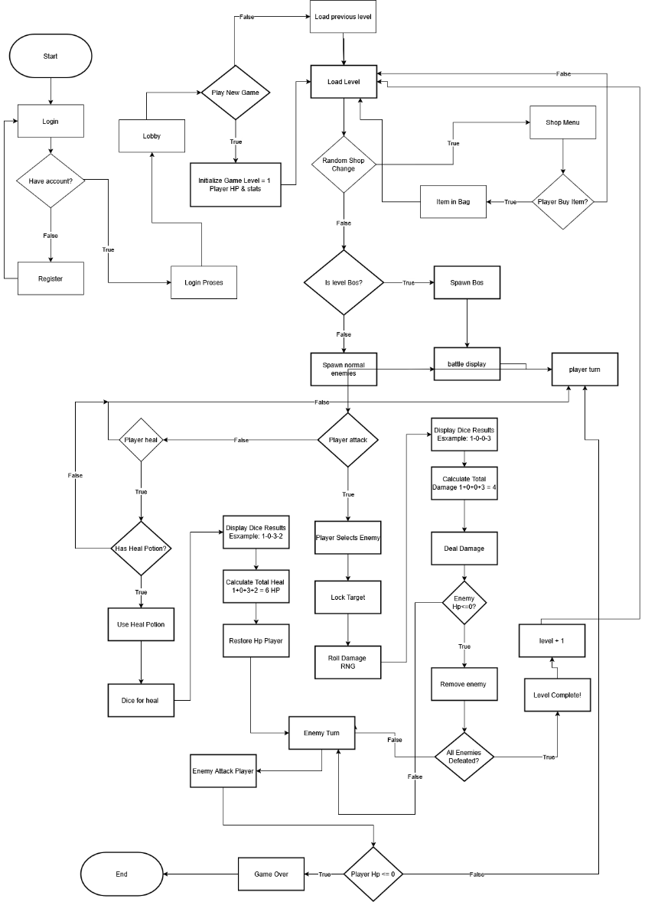
Gambar 3. 3 Flowchart

Flowchart pada Gambar 3.3 menggambarkan alur kerja sistem game mulai dari awal permainan hingga akhir (game over). Proses dimulai dari Start, kemudian pemain masuk ke tahap Login. Jika pemain belum memiliki akun, sistem mengarahkan ke proses Register, sedangkan jika sudah memiliki akun maka masuk ke Login Proses dan lanjut ke Lobby.
Dari Lobby, pemain dapat memilih untuk memainkan game baru atau melanjutkan level sebelumnya. Jika memilih game baru, sistem menginisialisasi level 1 serta status awal pemain. Selanjutnya pemain masuk ke tahap pemilihan level, kemungkinan muncul Shop Menu, dan kemudian masuk ke proses inti yaitu Battle System.
Pada tahap pertarungan, pemain dapat memilih aksi menyerang (Player Attack) atau menyembuhkan diri (Player Heal). Sistem menampilkan hasil lemparan dadu, menghitung damage atau heal, serta memperbarui status pemain dan musuh. Setelah giliran pemain, sistem menjalankan Enemy Turn. Proses ini berulang hingga seluruh musuh dikalahkan atau HP pemain habis. Jika semua musuh kalah, level bertambah dan permainan berlanjut; jika HP pemain mencapai nol, sistem menampilkan Game Over dan permainan berakhir.

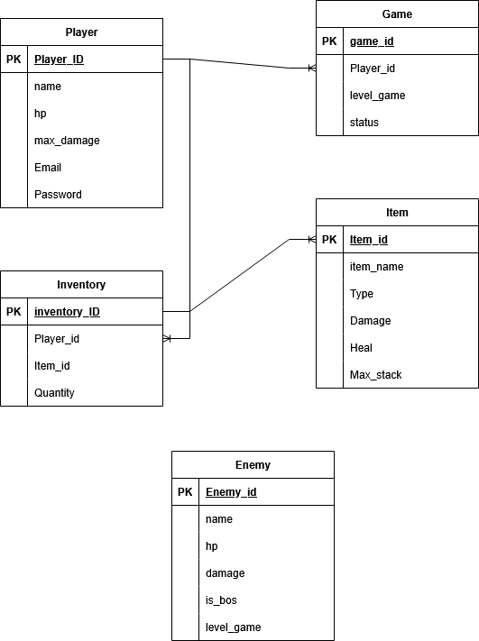
ERD
Gambar 3. 4 ERD

Entitiy Relation Diagram (ERD) yang menggambarkan struktur dan hubungan data dalam sistem game. ERD ini bertujuan untuk merancang penyimpanan data secara terstruktur sehingga setiap informasi dalam permainan dapat dikelola dengan baik di dalam basis data. Terdapat empat entitas utama dalam sistem, yaitu Player, Game, Inventory, dan Enemy, yang saling berhubungan untuk mendukung mekanisme permainan.
Entitas Player berperan sebagai pusat data pemain yang menyimpan informasi identitas serta status karakter selama permainan berlangsung. Entitas Game merepresentasikan sesi permainan yang sedang berjalan dan menyimpan status serta progres level pemain. Entitas Inventory berfungsi untuk menyimpan item-item yang dimiliki pemain, seperti potion atau perlengkapan lainnya. Sementara itu, entitas Enemy menyimpan data musuh yang akan dihadapi pemain pada setiap level permainan.
Hubungan antar entitas menunjukkan bahwa setiap pemain memiliki satu sesi game dan satu inventory, serta dapat menghadapi banyak enemy sesuai level yang dimainkan. Dengan rancangan ERD ini, sistem dapat mengelola data permainan secara konsisten, terstruktur, dan mudah dikembangkan di tahap implementasi.

Struktur Tabel Basis Data

Tabel 3. 1 Player
No | Nama Field | Tipe Data | Keterangan | Atribut
1 | player_id | INT(11) | ID unik pemain | Primary Key
2 | username | VARCHAR(50) | Nama pemain | –
3 | hp | INT(11) | Nyawa pemain | –
4 | level | INT(11) | Level pemain | –
5 | gold | INT(11) | Uang pemain | –
Tabel Player digunakan untuk menyimpan data utama pemain seperti identitas, level, dan HP selama permainan berlangsung.

Tabel 3. 2 Game
No | Nama Field | Tipe Data | Keterangan | Atribut
1 | game_id | INT(11) | ID sesi game | Primary Key
2 | player_id | INT(11) | Relasi ke Player | Foreign Key
3 | current_level | INT(11) | Level yang sedang dimainkan | –
4 | game_status | VARCHAR(20) | Status game (playing/over) | –

Tabel Game berfungsi menyimpan data sesi permainan serta progres level yang sedang dimainkan oleh pemain.
Tabel 3. 3 Item
No | Nama Field | Tipe Data | Keterangan | Atribut
1 | item_id | INT(11) | ID unik item | Primary Key
2 | item_name | VARCHAR(50) | Nama item | –
3 | item_type | VARCHAR(30) | Tipe item (heal/attack/dll) | –
4 | item_value | INT(11) | Nilai efek item | –
Tabel Item menyimpan data jenis item yang tersedia dalam game, termasuk nama, tipe, dan nilai efek item tersebut.
Tabel 3. 4 Inventory
No | Nama Field | Tipe Data | Keterangan | Atribut
1 | inventory_id | INT(11) | ID inventory | Primary Key
2 | player_id | INT(11) | Relasi ke Player | Foreign Key
3 | item_id | INT(11) | Relasi ke Item | Foreign Key
4 | item_qty | INT(11) | Jumlah item yang dimiliki | –

Tabel Inventory digunakan untuk menyimpan data item yang dimiliki pemain beserta jumlahnya dan keterkaitannya dengan tabel Item.
Tabel 3. 5 Enemy
No | Nama Field | Tipe Data | Keterangan | Atribut
1 | enemy_id | INT(11) | ID musuh | Primary Key
2 | game_id | INT(11) | Relasi ke Game | Foreign Key
3 | enemy_name | VARCHAR(50) | Nama musuh | –
4 | hp | INT(11) | Nyawa musuh | –
5 | damage | INT(11) | Kekuatan serangan | –

Tabel Enemy berfungsi menyimpan data musuh yang muncul pada setiap level permainan, termasuk HP dan damage musuh.

Rancangan Tampilan Game / MOCK UP

Rancangan tampilan game (mock up) dibuat sebagai gambaran awal antarmuka pengguna sebelum game dikembangkan secara penuh. Mock up ini menampilkan susunan elemen visual utama seperti tampilan karakter pemain, musuh, indikator kesehatan (HP), skor, tombol kontrol, serta latar belakang permainan. Desain dibuat sederhana dan mudah dipahami agar pemain dapat langsung mengerti fungsi setiap elemen saat bermain. Selain itu, pemilihan warna, ikon, dan tata letak disesuaikan dengan tema game untuk memberikan pengalaman visual yang menarik, nyaman, dan mendukung fokus pemain selama permainan berlangsung.

- Halaman Login
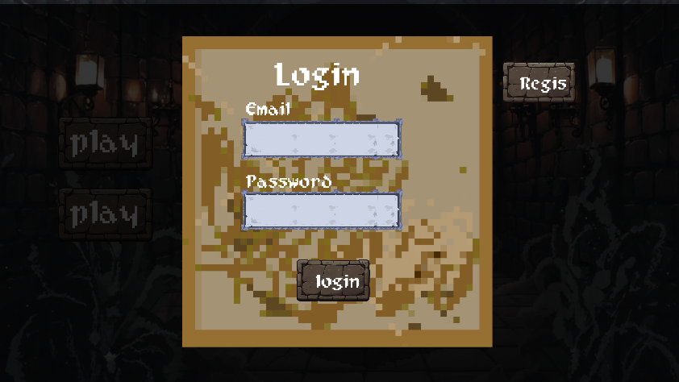
Gambar 3. 5 Halaman Login

Halaman login merupakan tampilan pertama yang muncul ketika pemain membuka game. Pada halaman ini, pemain diminta untuk memasukkan email dan password agar dapat mengakses akun dan melanjutkan ke dalam permainan. Terdapat tombol “Login” untuk masuk ke game serta tombol “Regis” di samping layar bagi pemain yang belum memiliki akun. Desain tampilan menggunakan tema batu dan dungeon agar selaras dengan konsep visual keseluruhan game.
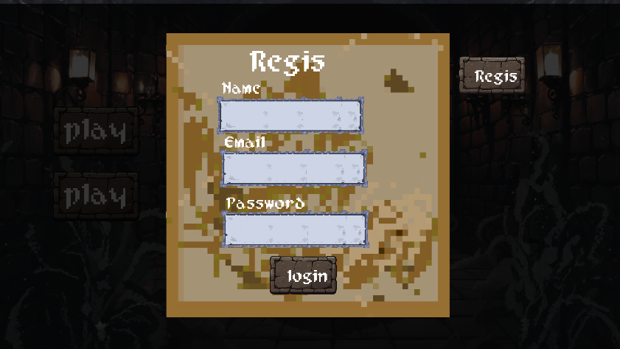
- Halaman Registrasi
Gambar 3. 6 Halaman Registrasi

Halaman registrasi digunakan oleh pemain baru untuk membuat akun sebelum dapat memainkan game. Pada halaman ini, pemain diminta untuk mengisi nama, email, dan password sebagai data pendaftaran. Setelah mengisi seluruh form, pemain dapat menekan tombol “Login” untuk kembali ke halaman login dan masuk menggunakan akun yang telah dibuat. Tampilan halaman tetap mempertahankan tema visual yang sama agar konsisten dengan nuansa game.

- Halaman Menu Utama
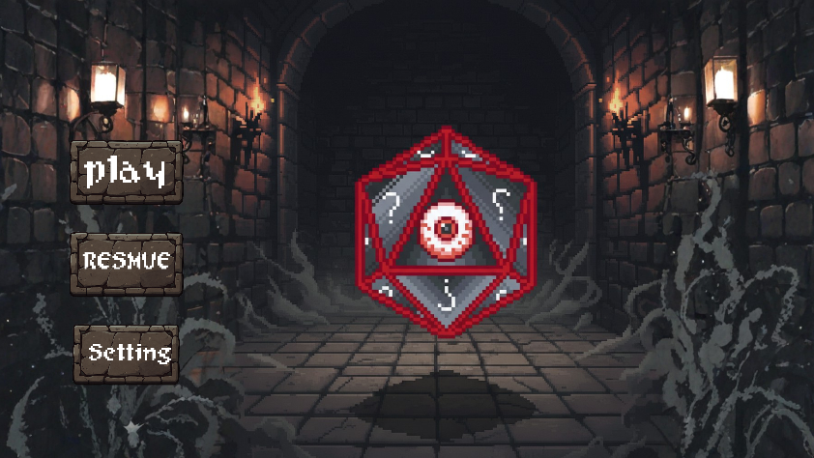
Gambar 3. 7 Halaman Menu Utama

Halaman menu utama muncul setelah pemain berhasil melakukan login. Pada halaman ini ditampilkan tampilan utama game berupa latar dungeon dengan objek utama berbentuk dadu sebagai ciri khas permainan. Di sisi kiri layar terdapat tombol “Play” untuk memulai permainan, tombol “Resume” untuk melanjutkan permainan terakhir, dan tombol “Settings” untuk mengatur suara atau tampilan game. Tata letak dirancang sederhana agar pemain dapat dengan mudah memahami navigasi tanpa merasa bingung.

- Halaman Setting
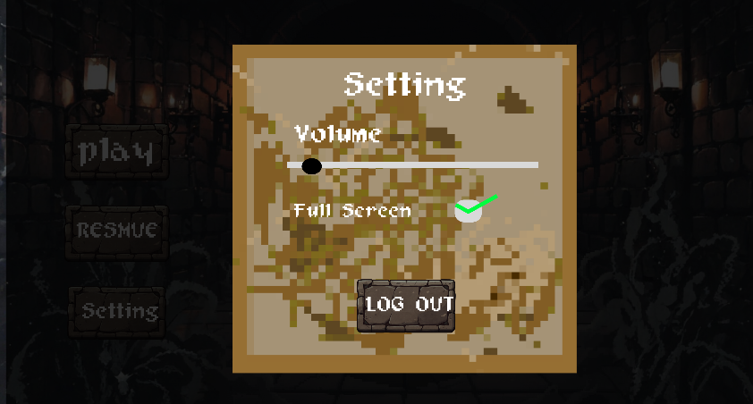
Gambar 3. 8 Halaman Setting

Halaman settings merupakan halaman yang disediakan untuk mengelola dan menyesuaikan pengaturan game agar lebih nyaman digunakan oleh pemain. Pada halaman ini juga terdapat tombol Log Out yang berfungsi untuk keluar dari akun dan kembali ke halaman login.
- Halaman Gameplay
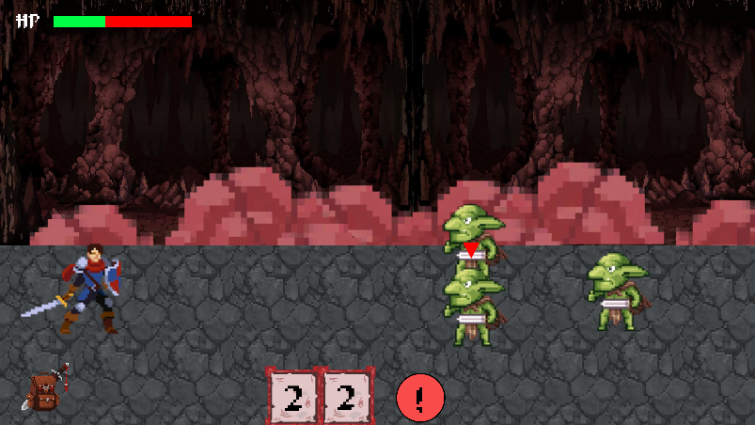
Gambar 3. 9 Halaman Gameplay
Halaman gameplay merupakan tampilan utama saat pemain sedang menjalankan permainan. Pada halaman ini pemain terlebih dahulu memilih musuh yang akan diserang, kemudian memilih angka secara acak di bagian bawah layar untuk menentukan besar damage yang akan diberikan. Selain itu ditampilkan karakter pemain, musuh, serta indikator HP sebagai informasi kondisi pemain selama game berlangsung.

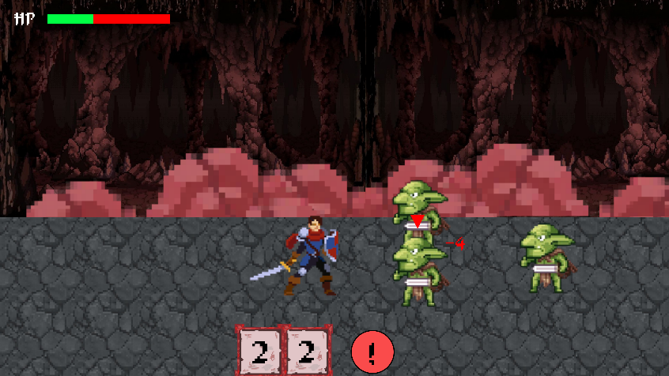
- Halaman Gameplay Fase Player
Gambar 3. 10 Gameplay Fase Player
Pada halaman ini terjadi mekanisme serangan ketika giliran pemain. Pemain terlebih dahulu memilih musuh yang ingin diserang sebagai target utama. Setelah target ditentukan, pemain kemudian memilih angka secara acak melalui tombol di bagian bawah layar untuk menentukan besar damage yang akan diberikan kepada musuh.
Tampilan halaman ini menampilkan karakter pemain, beberapa musuh, serta indikator HP (Health Point) di bagian atas layar sebagai informasi kondisi pemain selama pertempuran berlangsung

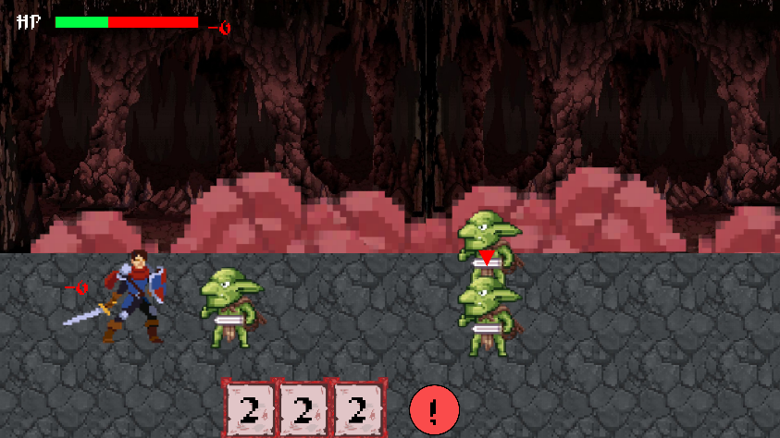
- Halaman Gameplay Fase Enemy
Gambar 3. 11 Gameplay Fase Enemy

Pada halaman ini terjadi mekanisme saat tahap musuh menyerang pemain. Meskipun yang menyerang adalah musuh, pemain tetap diminta untuk memilih angka secara acak di bagian bawah layar. Angka tersebut digunakan sebagai dasar perhitungan damage yang akan diterima pemain dari serangan musuh. Halaman ini tetap menampilkan karakter pemain, musuh, serta indikator HP agar pemain dapat melihat perubahan kondisi kesehatan setelah menerima serangan.

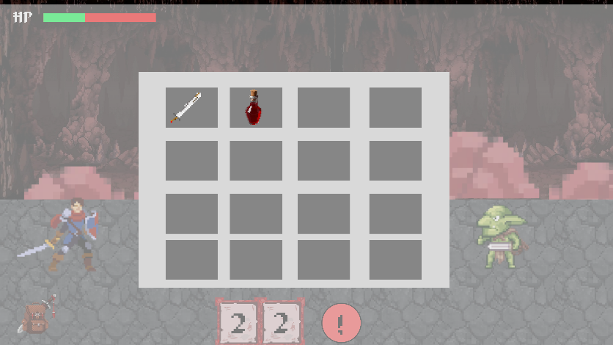
- Halaman Inventory player
Gambar 3. 12 Inventory Player

Halaman inventory merupakan tempat penyimpanan seluruh item yang telah dikumpulkan pemain selama permainan berlangsung. Item ditampilkan dalam bentuk grid berisi slot-slot yang dapat menampung senjata, potion, atau perlengkapan lainnya. Melalui halaman ini pemain dapat melihat dan mengelola item yang dimiliki sebelum atau saat bertarung. Tampilan inventory membantu pemain menentukan strategi dengan memilih perlengkapan yang paling sesuai untuk menghadapi musuh.
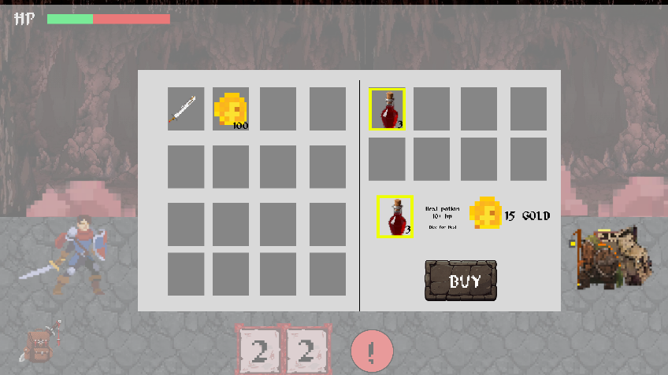
- Halam Shop
Gambar 3. 13 Halaman Shop Jual
Gambar 3. 14 Halaman Shop Beli
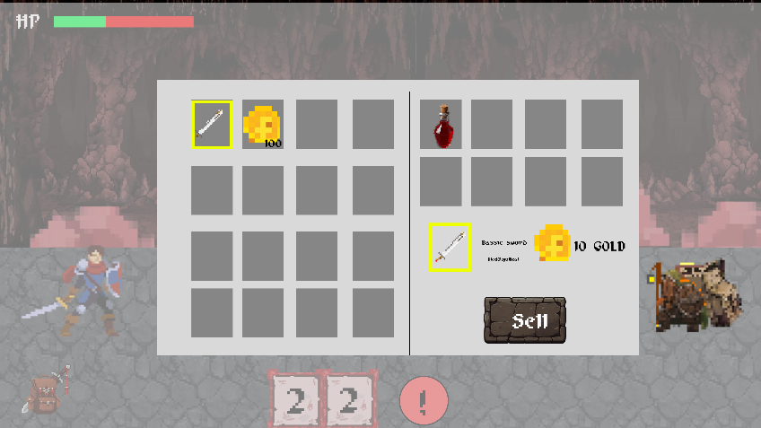
Halaman jual beli merupakan tampilan yang digunakan pemain untuk melakukan transaksi item di dalam game. Pada halaman ini terdapat dua bagian utama, yaitu inventory pemain di sisi kiri dan daftar item toko di sisi kanan. Pemain dapat memilih item yang ingin dibeli atau dijual, serta melihat informasi harga sebelum melakukan transaksi. Fitur ini memungkinkan pemain mengelola perlengkapan dan menyesuaikan kebutuhan item sesuai strategi permainan.

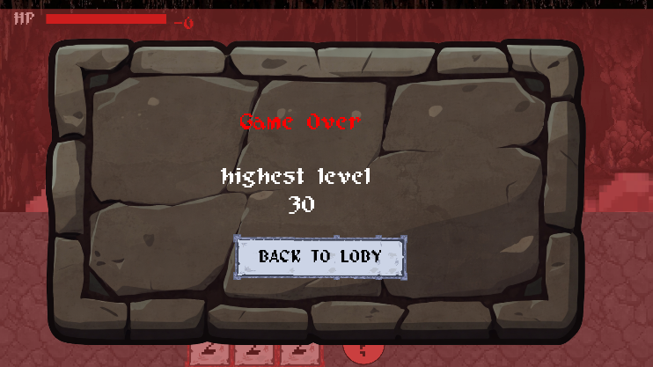
- Halaman Game Over
Gambar 3. 15 Game Over

Halaman Game Over merupakan tampilan yang muncul ketika pemain kehabisan HP atau gagal menyelesaikan permainan. Pada halaman ini ditampilkan informasi pencapaian pemain berupa highest level atau tingkatan tertinggi yang berhasil dicapai selama bermain. Selain itu terdapat tombol Back to Loby yang memungkinkan pemain kembali ke halaman Menu Utama untuk memulai sesi permainan baru. Halaman ini berfungsi sebagai penutup sesi permainan sekaligus memberikan ringkasan hasil permainan kepada pemain.

BAB IV
HASIL DAN PEMBAHASAN

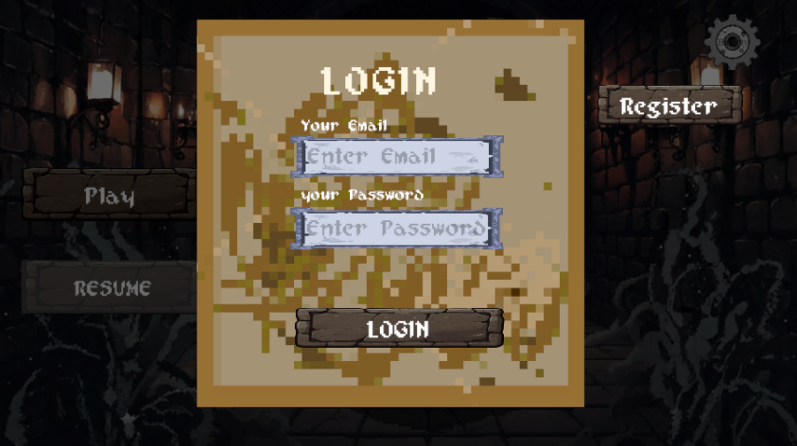
Halaman Login
Gambar 4. 1 Halaman Login
Halaman login berfungsi sebagai pintu masuk sistem sebelum pemain dapat mengakses fitur utama game. Pada halaman ini terdapat dua input field untuk memasukkan email dan password yang akan divalidasi oleh sistem. Ketika tombol Login ditekan, data yang dimasukkan akan dikirim ke sistem untuk proses autentikasi dan pencocokan dengan database pengguna.

Halaman Registrasi
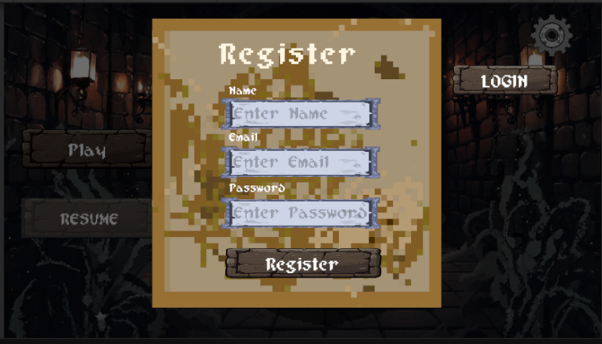
Gambar 4. 2 Halaman Regristrasi

Halaman registrasi berfungsi sebagai tempat pendaftaran akun baru bagi pemain yang belum memiliki akun dalam sistem. Pada halaman ini pengguna diminta mengisi data berupa nama, email, dan password yang akan disimpan ke dalam database setelah tombol Register ditekan. Setelah proses registrasi berhasil, pemain dapat kembali ke halaman login untuk masuk menggunakan akun yang telah dibuat. Tampilan halaman dirancang selaras dengan tema game agar pengalaman visual tetap konsisten dan mudah dipahami oleh pengguna.

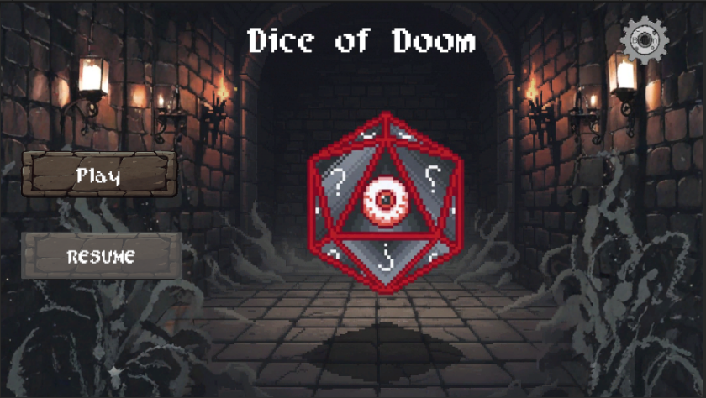
Halaman Menu Utama
Gambar 4. 3 Menu Urama
Halaman menu utama merupakan tampilan awal setelah pemain berhasil melakukan login ke dalam game. Pada halaman ini ditampilkan judul game “Dice of Doom” sebagai identitas utama permainan, serta objek visual berbentuk dadu besar di tengah layar sebagai elemen ikonik yang merepresentasikan mekanisme utama game. Di sisi kiri layar terdapat tombol Play untuk memulai permainan baru dan tombol Resume untuk melanjutkan permainan terakhir pemain. Desain tampilan mengusung tema dungeon gelap dengan pencahayaan obor di dinding untuk menciptakan suasana menegangkan yang sesuai dengan konsep permainan berbasis petualangan dan pertempuran.

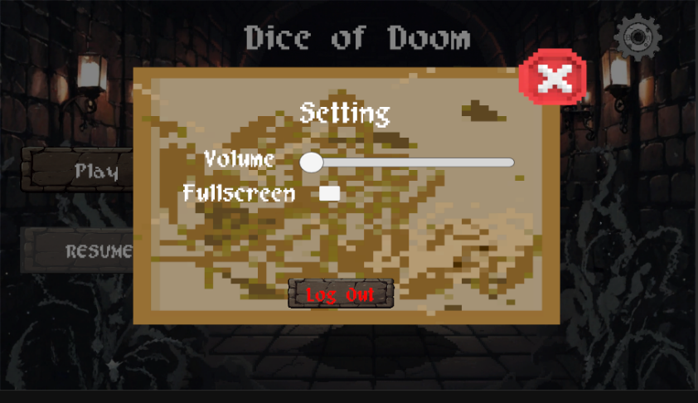
Halaman Pengaturan
Gambar 4. 4 Halaman Pengaturan

Halaman settings merupakan antarmuka yang digunakan pemain untuk menyesuaikan pengaturan game sesuai kebutuhan dan kenyamanan bermain. Pada halaman ini terdapat slider volume untuk mengatur tingkat suara, serta opsi fullscreen yang dapat diaktifkan atau dinonaktifkan oleh pemain. Selain itu tersedia tombol Log Out di bagian bawah yang berfungsi untuk mengakhiri sesi permainan dan kembali ke halaman login. Tombol X di pojok kanan atas digunakan untuk menutup panel settings dan kembali ke menu utama tanpa mengubah status login.

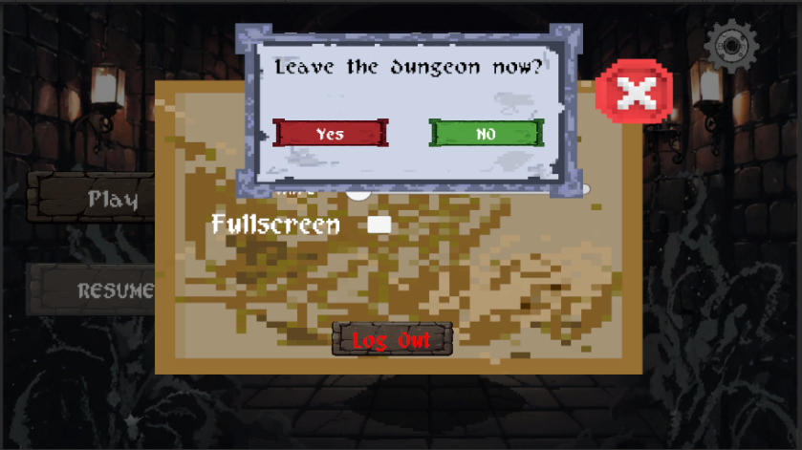
Notifikasi Konfirmasi Logout ‘
Gambar 4. 5 Notif Konfirmasi Logout

Ketika pemain menekan tombol Log Out, sistem akan menampilkan pop-up notifikasi sebagai bentuk konfirmasi sebelum benar-benar keluar dari akun. Notifikasi ini berisi pertanyaan “Leave the Dungeon now?” serta dua pilihan tombol Yes dan No. Jika pemain memilih Yes, maka sistem akan mengakhiri sesi permainan dan mengarahkan kembali ke halaman login. Namun, jika pemain memilih No, maka pop-up akan tertutup dan pemain tetap berada di halaman settings tanpa keluar dari game.

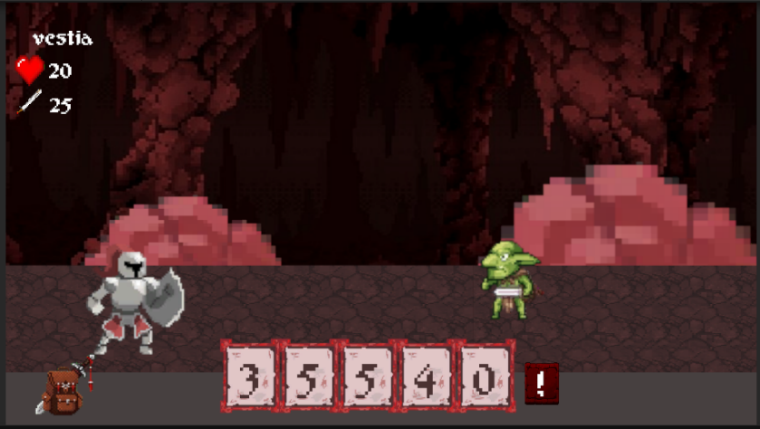
Halaman Gameplay
Gambar 4. 6 Gameplay

Halaman gameplay merupakan tampilan utama saat pemain menjalankan pertempuran di dalam game dengan sistem berbasis giliran (turn-based). Pada tahap giliran pemain menyerang, pemain harus terlebih dahulu memilih musuh yang ingin dijadikan target serangan. Setelah target dipilih, pemain kemudian memilih angka secara acak (dice) yang tersedia di bagian bawah layar untuk menentukan besar damage yang akan diberikan kepada musuh.
Sebaliknya, ketika memasuki tahap giliran musuh menyerang, pemain tetap diminta untuk memilih angka secara acak yang akan digunakan sebagai dasar perhitungan damage yang diterima pemain. Selama pertempuran, informasi penting seperti nama karakter, jumlah HP, dan kekuatan serangan ditampilkan di bagian atas layar agar pemain dapat memantau kondisi permainan secara real-time.
Mekanisme ini membuat permainan tidak hanya bergantung pada strategi pemilihan target, tetapi juga pada unsur peluang sehingga setiap pertarungan menjadi lebih dinamis dan menantang.

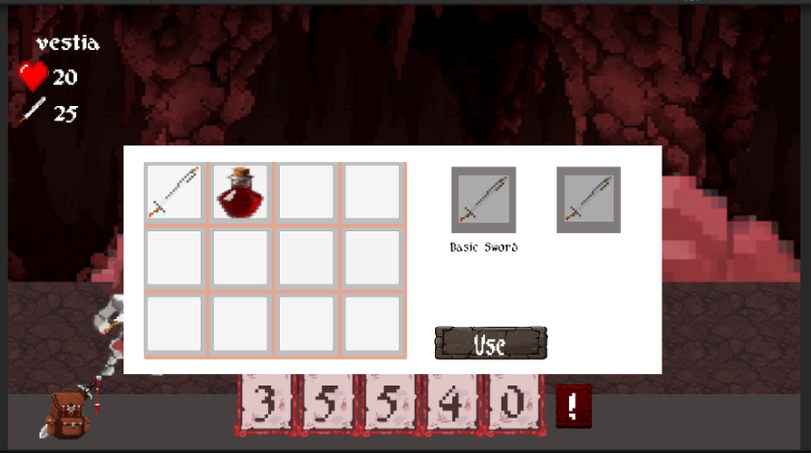
Halaman Inventory Player
Gambar 4. 7 Inventory Player

Halaman inventory merupakan tampilan yang digunakan pemain untuk melihat dan mengelola item yang dimiliki selama permainan berlangsung. Item ditampilkan dalam bentuk grid berisi slot-slot penyimpanan yang dapat menampung senjata, potion, atau perlengkapan lainnya yang diperoleh dari hasil pertempuran atau pembelian di toko. Pemain dapat memilih item tertentu untuk digunakan atau dipindahkan sesuai kebutuhan strategi permainan. Melalui halaman ini, pemain dapat mengatur perlengkapannya sebelum atau saat memasuki pertempuran sehingga lebih siap menghadapi musuh.

Halaman Shop

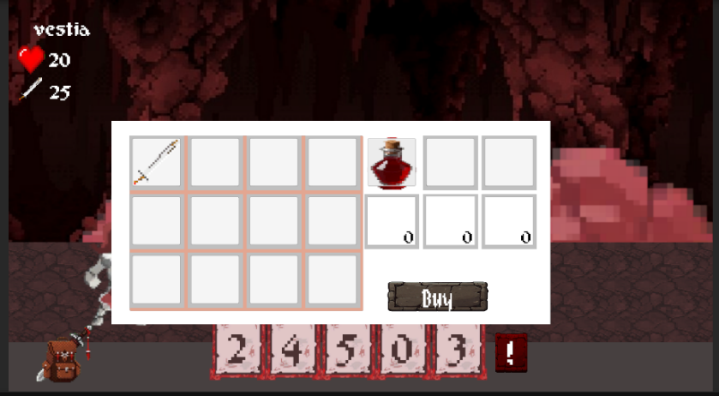
Gambar 4. 8 Shop
Halaman shop merupakan tampilan yang digunakan pemain untuk membeli item tambahan yang dapat membantu selama permainan. Pada halaman ini ditampilkan dua bagian utama, yaitu inventory pemain di sisi kiri dan daftar item yang tersedia di toko di sisi kanan. Pemain dapat memilih item yang ingin dibeli, melihat jumlah item yang dimiliki, serta menekan tombol Buy untuk melakukan transaksi menggunakan koin emas. Fitur shop ini memungkinkan pemain meningkatkan perlengkapan dan menyesuaikan strategi sesuai kebutuhan pertempuran.

Halaman Game Over
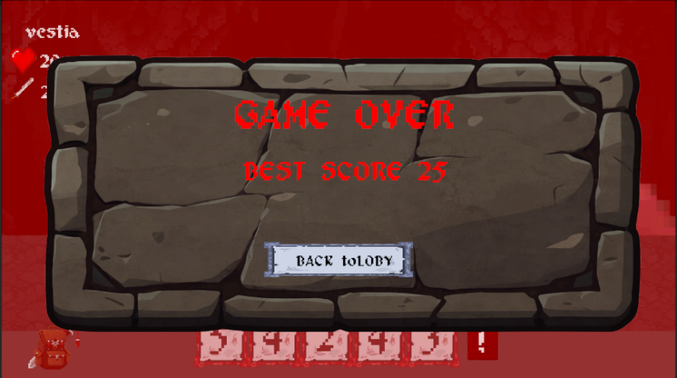
Gambar 4. 9 Game Over
Halaman shop merupakan tampilan yang digunakan pemain untuk membeli item tambahan yang dapat membantu selama permainan. Pada halaman ini ditampilkan dua bagian utama, yaitu inventory pemain di sisi kiri dan daftar item yang tersedia di toko di sisi kanan. Pemain dapat memilih item yang ingin dibeli, melihat jumlah item yang dimiliki, serta menekan tombol Buy untuk melakukan transaksi menggunakan koin emas. Fitur shop ini memungkinkan pemain meningkatkan perlengkapan dan menyesuaikan strategi sesuai kebutuhan pertempuran.

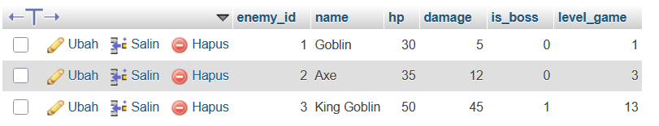
Implementasi Tabel Enemy
Gambar 4. 10 Tabel Enemy

Tabel Enemy digunakan untuk menyimpan seluruh data musuh yang terdapat di dalam game. Setiap data musuh memiliki beberapa atribut, yaitu enemy_id sebagai primary key, name sebagai nama musuh, hp sebagai jumlah kesehatan, damage sebagai kekuatan serangan, is_boss sebagai penanda apakah musuh tersebut termasuk boss atau bukan, serta level_game sebagai penentu level kemunculan musuh dalam permainan.
Data yang tersimpan pada tabel Enemy dimanfaatkan oleh sistem untuk menampilkan musuh secara otomatis sesuai dengan level yang sedang dimainkan oleh pemain. Dengan menggunakan database, proses pengelolaan data musuh menjadi lebih fleksibel karena penambahan atau perubahan atribut musuh dapat dilakukan tanpa perlu mengubah kode utama program. Hal ini membuat sistem lebih terstruktur, mudah dikembangkan, dan efisien dalam pengelolaan data permainan.

Implemantasi Tabel Game Progres
Gambar 4. 11 Game Progres

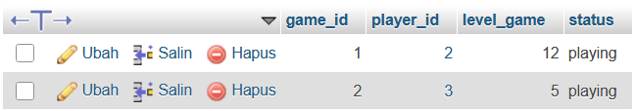
Tabel game_progres digunakan untuk menyimpan data perkembangan permainan setiap pemain. Tabel ini berfungsi untuk mencatat level terakhir yang sedang atau telah dicapai oleh pemain, sehingga permainan dapat dilanjutkan kembali tanpa mengulang dari awal.
Beberapa atribut yang terdapat pada tabel ini antara lain game_id sebagai primary key, player_id sebagai identitas pemain yang terhubung dengan tabel pengguna, level_game sebagai penanda level yang sedang dimainkan, serta status untuk menunjukkan kondisi permainan, seperti playing atau selesai.
Data pada tabel game_progres digunakan oleh sistem ketika pemain menekan tombol Resume, sehingga permainan dapat dimuat kembali sesuai progres terakhir yang tersimpan di dalam database. Dengan adanya tabel ini, sistem penyimpanan progres menjadi lebih terstruktur dan memungkinkan pengelolaan data permainan secara dinamis.

Implementasi Tabel inventory
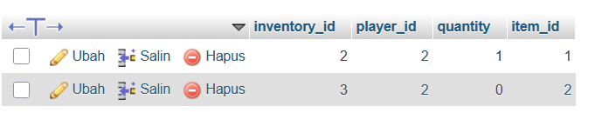
Gambar 4. 12 Tabel Inventory

Tabel inventory digunakan untuk menyimpan data item yang dimiliki oleh setiap pemain di dalam game. Tabel ini berfungsi sebagai penghubung antara pemain dan item yang tersimpan dalam sistem, sehingga setiap pemain dapat memiliki item yang berbeda sesuai dengan hasil permainan atau transaksi di toko.
Beberapa atribut yang terdapat pada tabel ini antara lain inventory_id sebagai primary key, player_id sebagai identitas pemain yang terhubung dengan tabel pengguna, item_id sebagai identitas item yang dimiliki, serta quantity yang menunjukkan jumlah item tersebut dalam inventory pemain.
Data pada tabel inventory digunakan oleh sistem untuk menampilkan daftar item pada halaman inventory serta menentukan jumlah item yang dapat digunakan atau dijual oleh pemain. Dengan adanya tabel ini, pengelolaan item menjadi lebih terstruktur dan memungkinkan sistem mencatat kepemilikan item secara dinamis sesuai aktivitas pemain dalam permainan.

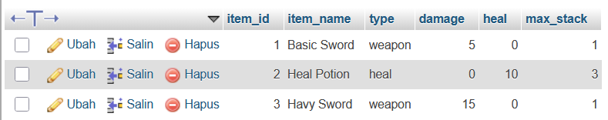
Implementasi Tabel Item
Gambar 4. 13 Tabel Item

Tabel item digunakan untuk menyimpan seluruh data item yang tersedia di dalam game, baik berupa senjata maupun item pemulih (heal). Tabel ini menjadi sumber utama data yang digunakan dalam sistem inventory dan shop, sehingga setiap item yang dapat dimiliki atau dibeli oleh pemain tersimpan secara terstruktur di dalam database.
Beberapa atribut yang terdapat pada tabel ini antara lain item_id sebagai primary key, item_name sebagai nama item, type sebagai jenis item seperti weapon atau heal, damage sebagai nilai tambahan serangan yang diberikan, heal sebagai nilai pemulihan HP, serta max_stack sebagai batas maksimum jumlah item yang dapat disimpan dalam satu slot inventory.
Data pada tabel item digunakan oleh sistem untuk menentukan efek yang diberikan saat item digunakan dalam permainan. Dengan struktur ini, pengelolaan item menjadi lebih fleksibel karena penambahan atau perubahan atribut item dapat dilakukan langsung melalui database tanpa mengubah logika utama program.

Implementasi Tabel Player
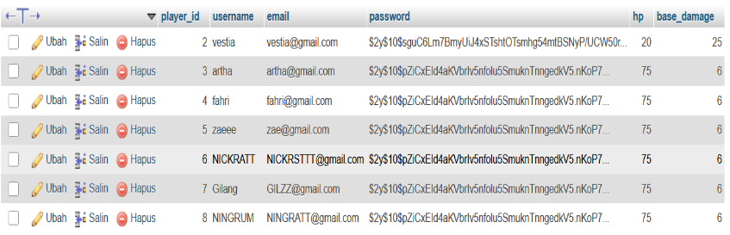
Gambar 4. 14 Tabel Player

Tabel item digunakan untuk menyimpan seluruh data item yang tersedia di dalam game, baik berupa senjata maupun item pemulih (heal). Tabel ini menjadi sumber utama data yang digunakan dalam sistem inventory dan shop, sehingga setiap item yang dapat dimiliki atau dibeli oleh pemain tersimpan secara terstruktur di dalam database.
Beberapa atribut yang terdapat pada tabel ini antara lain item_id sebagai primary key, item_name sebagai nama item, type sebagai jenis item seperti weapon atau heal, damage sebagai nilai tambahan serangan yang diberikan, heal sebagai nilai pemulihan HP, serta max_stack sebagai batas maksimum jumlah item yang dapat disimpan dalam satu slot inventory.
Data pada tabel item digunakan oleh sistem untuk menentukan efek yang diberikan saat item digunakan dalam permainan. Dengan struktur ini, pengelolaan item menjadi lebih fleksibel karena penambahan atau perubahan atribut item dapat dilakukan langsung melalui database tanpa mengubah logika utama program.

BAB V
KESIMPUL AN DAN SARAN

Kesimpulan
Berdasarkan hasil perancangan dan implementasi game Dice of Doom, dapat disimpulkan bahwa game ini berhasil dikembangkan dengan menerapkan sistem pertarungan berbasis giliran (turn-based) yang mengharuskan pemain memilih target musuh terlebih dahulu dan menentukan besar damage melalui pemilihan angka secara acak, sehingga menggabungkan unsur strategi dan peluang dalam gameplay. Sistem login dan registrasi telah berjalan dengan baik, memungkinkan pemain membuat akun dan masuk ke dalam game sesuai data yang tersimpan dalam sistem. Selain itu, fitur inventory dan shop berfungsi dengan baik sebagai sarana bagi pemain untuk mengelola item serta melakukan transaksi pembelian guna mendukung strategi permainan. Halaman settings juga telah diimplementasikan untuk memberikan kemudahan pengaturan volume, mode layar penuh, serta fitur logout dengan konfirmasi. Secara keseluruhan, tampilan visual game yang mengusung tema dungeon dibuat konsisten di setiap halaman sehingga mampu menciptakan pengalaman bermain yang lebih imersif. Dengan demikian, game Dice of Doom telah memenuhi tujuan perancangan sebagai permainan yang interaktif, strategis, dan mudah dimainkan oleh pengguna.

Saran
Meskipun game Dice of Doom telah berhasil dikembangkan sesuai dengan spesifikasi awal, masih terdapat ruang untuk perbaikan dan pengembangan lebih lanjut agar kualitas, pengalaman bermain, serta daya tarik permainan dapat meningkat. Salah satu pengembangan yang dapat dilakukan adalah penyempurnaan fitur shop yang saat ini masih berupa tampilan antarmuka dan belum sepenuhnya terintegrasi dengan sistem transaksi. Implementasi sistem pembelian dan penjualan item yang terhubung langsung dengan database perlu ditambahkan, termasuk mekanisme pengurangan dan penambahan jumlah gold, pembaruan data pada tabel inventory, serta validasi transaksi agar sistem berjalan secara akurat dan konsisten.
Selain itu, sistem pertarungan yang menggunakan mekanisme pemilihan angka acak untuk menentukan damage masih dapat dikembangkan lebih lanjut. Penambahan variasi efek seperti critical hit, miss, atau efek status tertentu dapat membuat proses pertarungan menjadi lebih variatif dan strategis. Dengan adanya pengembangan tersebut, gameplay akan terasa lebih dinamis dan memberikan tantangan yang lebih menarik bagi pemain.
Pengembangan sistem tingkat kesulitan juga dapat menjadi perhatian pada tahap selanjutnya. Penambahan sistem peningkatan level musuh secara bertahap sesuai perkembangan pemain akan menciptakan keseimbangan permainan yang lebih baik. Selain itu, penerapan sistem penyimpanan otomatis (auto-save) dapat meningkatkan kenyamanan pemain karena progres permainan akan tersimpan secara otomatis tanpa harus bergantung sepenuhnya pada tombol resume.
Terakhir, penambahan efek suara dan animasi yang lebih variatif dapat meningkatkan kesan imersif dalam permainan. Efek audio saat menyerang, menerima serangan, membuka inventory, serta musik latar yang sesuai dengan suasana permainan akan membuat pengalaman bermain menjadi lebih hidup dan menarik. Dengan berbagai pengembangan tersebut, diharapkan game ini dapat terus berkembang dan memiliki kualitas yang semakin baik di masa mendatang.

Daftar Pustaka

Biznetgio.com. "Apa Itu PHP?" (https://www.biznetgio.com/news/apa-itu-php) [Tanggal akses: 30 September 2024].

Biznetgio.com. "Apa Itu XAMPP?" (https://www.biznetgio.com/news/apa-itu-xampp) [Tanggal akses: 30 September 2024].

Biznetgio.com. "Apa Itu MySQL?" (https://www.biznetgio.com/news/apa-itu-mysq) [Tanggal akses: 30 September 2024].

Revou.co. "Kosakata Visual Studio Code." (https://revou.co/kosakata/visual-studio-code) [Tanggal akses: 1 oktober 2024].

Coding Studio Indonesia. "Data Flow Diagram (DFD) adalah." (https://codingstudio.id/blog/data-flow-diagram-adalah/) [Tanggal akses: 1 oktober 2024].

Gramedia.com. "Flowchart." (https://www.gramedia.com/literasi/flowchart/) [Tanggal akses: 1 oktober 2024].

Dicoding.com. "Memahami ERD (Entity Relationship Diagram)." (https://www.dicoding.com/blog/memahami-erd/) [Tanggal akses: 1 oktober 2024].

BIODATA PENULIS


Penulis dilahirkan di Kota Batu, 4 Agustus 2007, Penulis yang biasa dipanggil dengan nama “Artha” ini memiliki nama lengkap Artha Ardiansyah, dan merupakan anak kedua dari 2 bersaudara. Penulis telah menempuh pendidikan formal yaitu di TK Teratai Batu, SD Temas 01 Batu, dan SMPN 03 Batu. Setelah lulus dari SMPN 03 Batu tahun 2023, Penulis meneruskan pendidikan di SMK PGRI 3 Malang di Bidang Keahlian Teknik Informasi dan Komunikasi, Kompetensi Keahlian Rekayasa Perangkat Lunak pada tahun 2026 dan terdaftar dengan Nomor Induk 23996/2045.063. Disaat SMK. Berikut ini adalah email Penulis yang bisa dihubungi, arthaardiansyah2018@gmail.com dan media sosial penulis yang masih aktif, Instagram @artha_nck_

